**ПРАКТИЧЕСКАЯ РАБОТА №3.1**

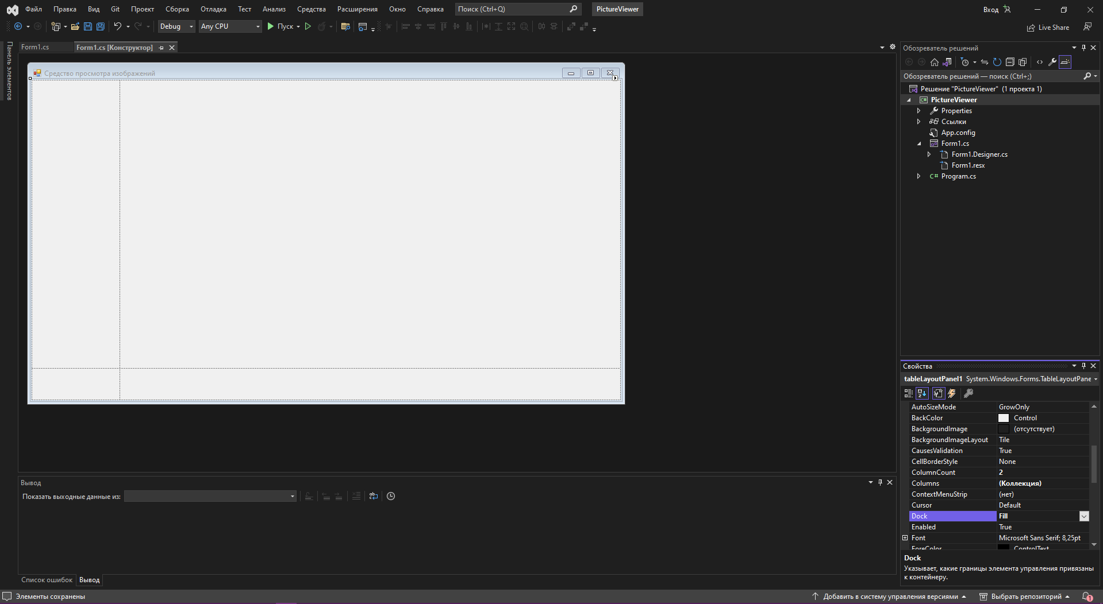

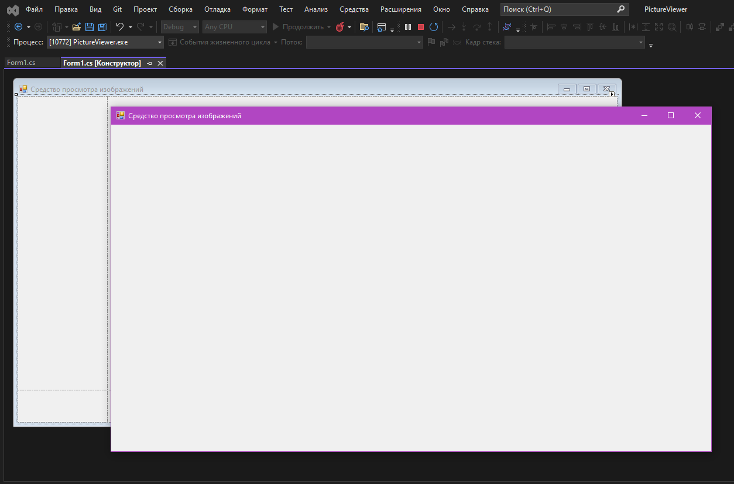

**ПРАКТИЧЕСКАЯ РАБОТА №3.2**

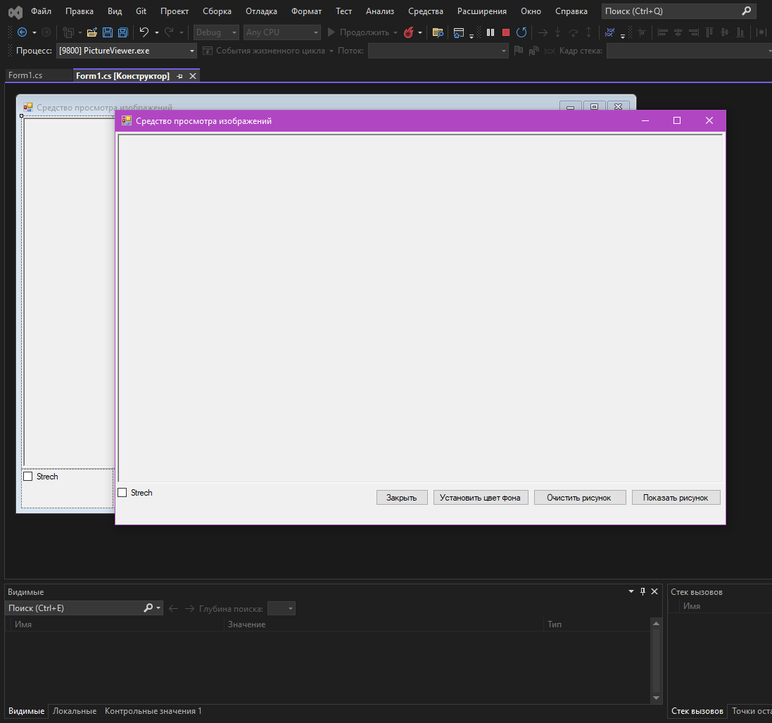

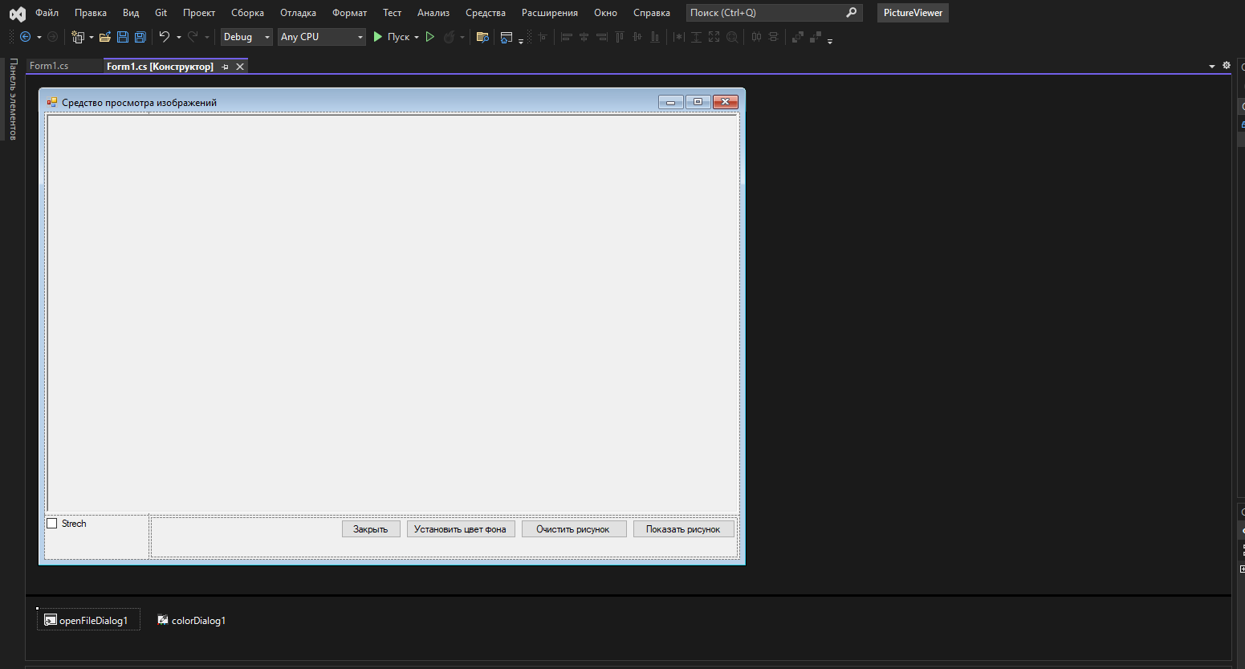

**ПРАКТИЧЕСКАЯ РАБОТА №3.3**

